


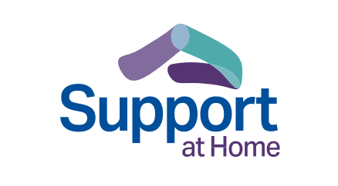










Support at Home program [Chương trình Hỗ trợ tại Nhà]
Hướng dẫn cho người cao tuổi, gia đình và người chăm sóc
Ấn bản thứ ba – Tháng Tám 2025 Vietnamese – Tiếng Việt



Về chương trình Support at Home
Chính phủ Úc đang cải thiện dịch vụ chăm sóc cao niên tại nhà để giúp người già được sống độc lập tại nhà lâu hơn.
Một chương trình mới đã được phát triển gọi là Support at Home, kết hợp một số chương trình chăm sóc cao niên tại nhà với nhau từ ngày 1 tháng 11 năm 2025.
Chương trình mới Support at Home sẽ mang lại sự cải thiện trong việc tiếp cận các dịch vụ, sản phẩm, thiết bị và việc sửa đổi nhà cửa, nhằm giúp người cao tuổi duy trì sức khỏe, hoạt động và kết nối xã hội với cộng đồng của họ.
Thay đổi đối với lĩnh vực chăm sóc cao niên
Trong vài năm qua, Chính phủ Úc đã thực hiện những thay đổi lớn đối với lĩnh vực chăm sóc cao niên. Những thay đổi rộng rãi này tiếp tục thúc đẩy những kết quả tích cực, tăng cường tính minh bạch và cải thiện dần chất lượng chăm sóc cho người cao tuổi ở Úc.
Chính phủ đang tiếp tục thực hiện nhiều cải cách hơn để đảm bảo rằng mọi người khi về già đều nhận được dịch vụ chăm sóc chất lượng cao, tập trung vào cá nhân. Dịch vụ chăm sóc và hỗ trợ chất lượng cao phải nên dễ tiếp cận, bất kể quý vị chọn ở lại nhà hay chuyển đến một nhà dưỡng lão.
MyAgedCare.gov.au/improving-australias-aged-care-system
health.gov.au/our-work/aged-care-act
Chương trình bao gồm:
•
Restorative Care Pathway [Lộ trình Chăm sóc Phục hồi], nhằm giúp quý vị duy trì và cải thiện sự độc lập thông qua các dịch vụ y tế liên ngành.
Kế hoạch Assistive Technology and Home Modifications (AT-HM) [Công nghệ Hỗ trợ và Sửa đổi Nhà], dành cho các sản phẩm, thiết bị và việc sửa đổi nhà để đáp ứng nhu cầu đã được đánh giá của quý vị.
End-of-Life Pathway [Lộ trình Cuối đời], nhằm cung cấp tài trợ chuyên biệt cho việc sử dụng các dịch vụ và ở tại nhà trong 3 tháng cuối đời.
•
•
health.gov.au/support-at-home
2
Support at Home program


Ngày bắt đầu chương trình Support at Home
Chương trình Support at Home sẽ thay thế Chương trình Home Care Packages [Gói Chăm sóc tại Nhà] và Chương trình Short-Term Restorative Care (STRC) [Chăm sóc Phục hồi Ngắn hạn] từ ngày 1 tháng 11 năm 2025.
Commonwealth Home Support Program (CHSP) [Chương trình Hỗ trợ tại Nhà của Liên bang] sẽ trở thành một phần của chương trình Support at Home sớm nhất từ ngày 1 tháng 7 năm 2027.
health.gov.au/support-at-home
health.gov.au/our-work/hcp
health.gov.au/our-work/short-term-restorative-care-strc-programme
Hỗ trợ có thể được tiếp cận qua chương trình Support at Home
Dic� h vụ� hỗ trợ qụý vi �sống tại nhà lâụ hơn
Chương trình Support at Home cung cấp nhiều loại hình hỗ trợ để quý vị có thể tiếp tục sống tốt tại nhà. Dựa trên thẩm định và xác định đủ điều kiện cho dịch vụ chăm sóc cao niên, quý vị sẽ được tiếp cận danh sách dịch vụ được chấp thuận. Quý vị sẽ được hỗ trợ để lựa chọn một tổ hợp các dịch vụ mà quý vị có thể tiếp cận trong phạm vi ngân sách của mình.
Trong chương trình Support at Home, quý vị có thể yêu cầu thay đổi sự kết hợp của các dịch vụ mà quý vị có thể tiếp cận từ danh sách được chấp thuận, vào bất kỳ lúc nào với nhà cung cấp dịch vụ - nơi sẽ hỗ trợ để đảm bảo rằng các dịch vụ nhận được đáp ứng nhu cầu của quý vị.
3
Hướng dẫn cho người cao tuổi, gia đình và người chăm sóc


Chương trình bao gồm hỗ trợ cho:
•
Chăm sóc y tế - chẳng hạn chăm sóc điều dưỡng, trị liệu chức năng và chăm sóc kiểm soát đại tiện tiểu tiện.
Khả năng độc lập – chẳng hạn như trợ giúp trong việc mặc quần áo, uống thuốc, chuyên chở hoặc chăm sóc tạm thế.
Cuộc sống hàng ngày – chẳng hạn lau dọn, làm vườn, mua sắm hoặc chuẩn bị bữa ăn.
•
•
Chương trình Support at Home sẽ có 8 phân loại dịch vụ ổn định, thể hiện mức tài trợ được cấp dựa trên nhu cầu đã được thẩm định của quý vị. Mỗi phân loại dịch vụ ổn định sẽ có một ngân sách hàng quý để giúp quý vị tiếp cận dịch vụ. Quý vị có thể yêu cầu thẩm định lại nếu nhu cầu thay đổi.
Đối với những người đang sử dụng Home Care Package, quý vị sẽ chuyển sang chương trình Support at Home với cùng phân loại như tài trợ HCP của quý vị.
Hiện cũng có ba phân loại dịch vụ ngắn hạn. Khi quý vị được thẩm định cho dịch vụ chăm sóc cao niên, thẩm định viên sẽ xác định xem quý vị có đủ điều kiện cho các lộ trình ngắn hạn. Chúng cung cấp hỗ trợ bổ sung giới hạn về thời gian. Các phân loại dịch vụ ngắn hạn cũng được tiếp cận thông qua thẩm định chăm sóc cao niên.
health.gov.au/support-at-home-ongoing-services
Restorative Care Pathway
Lộ trình Restorative Care Pathway sẽ giúp mọi người lấy lại sự độc lập trong các công việc hàng ngày. Lộ trình có thể giúp giảm nhu cầu cần nhiều dịch vụ hơn và hỗ trợ quý vị trong việc thực hiện các hoạt động mà mình yêu thích.
Trong Restorative Care Pathway, quý vị có thể:
•
•
được tiếp cận tối đa 16 tuần chăm sóc phục hồi
nhận một ngân sách thêm khoảng $6,000 (hoặc lên đến $12,000 nếu cần) cho các dịch vụ y tế liên ngành
tiếp cận dịch vụ chăm sóc phục hồi riêng biệt, hoặc như phần bổ sung vào các dịch vụ Support at Home đang có
tiếp cận công nghệ hỗ trợ và dịch vụ sửa đổi nhà thông qua kế hoạch Assistive Technology and Home Modifications (AT-HM), nếu cần.
•
•
health.gov.au/support-at-home-short-term-supports
4
Support at Home program

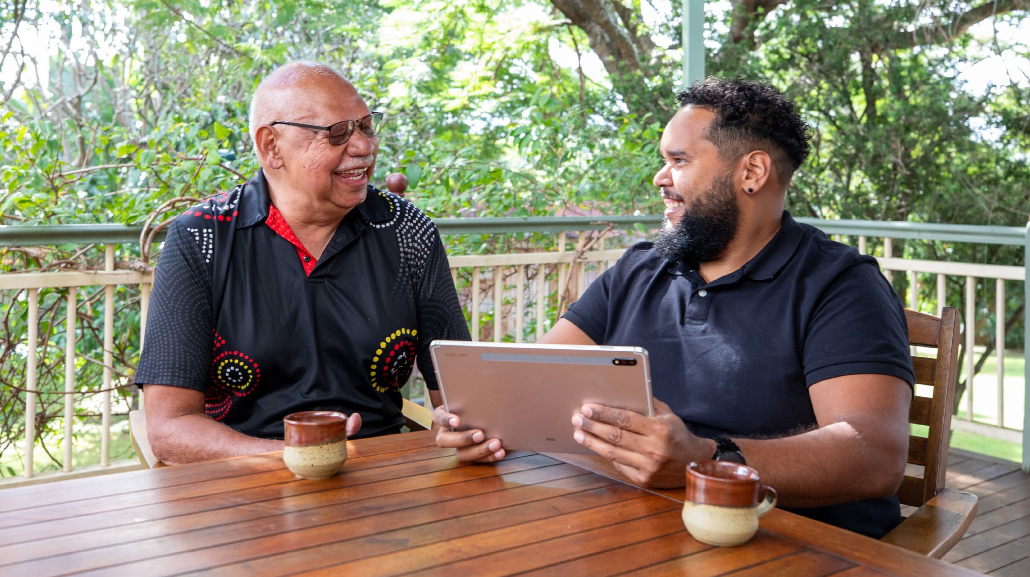

End-of-Life Pathway
End-of-Life Pathway sẽ hỗ trợ quý vị ở nhà trong 3 tháng cuối đời. Quý vị có thể được giới thiệu để có một Support Plan Review [Tái xét Kế hoạch Hỗ trợ] dạng ưu tiên cao để tiếp cận End-of-Life Pathway, ngay cả khi chưa phải là người tham gia chương trình Support at Home.
Với End-of-Life Pathway, quý vị sẽ:
•
được tiếp cận khẩn cấp mức tài trợ cao hơn cho các dịch vụ chăm sóc cao niên tại nhà, nếu được chẩn đoán còn sống 3 tháng hoặc ít hơn
được tiếp cận công nghệ hỗ trợ thông qua kế hoạch Assistive Technology and Home Modifications (AT-HM) nếu cần
nhận tài trợ lên đến $25,000 cho 12 tuần, có thể linh động đến 16 tuần cho việc sử dụng số tiền này.
•
•
Nếu cần dịch vụ kéo dài hơn 12 tuần, quý vị có thể yêu cầu có thẩm định để có thể tiếp tục nhận dịch vụ của Support at Home theo phân loại đang có. Lộ trình này nhằm bổ sung cho các dịch vụ chăm sóc giảm nhẹ tại nhà khác do chính quyền tiểu bang và lãnh thổ cung cấp.
health.gov.au/support-at-home-short-term-supports
5
Hướng dẫn cho người cao tuổi, gia đình và người chăm sóc

Kế hoạch Assistive Technology and Home Modifications (AT-HM)
Kế hoạch Assistive Technology and Home Modifications (AT-HM) sẽ cho quý vị quyền tiếp cận các sản phẩm, thiết bị (như xe lăn) và dịch vụ sửa đổi nhà (như thanh vịn trong phòng tắm), nhằm đáp ứng nhu cầu đã được thẩm định của quý vị.
Nếu được chấp thuận cho kế hoạch AT-HM sau thẩm định chăm sóc cao niên, quý vị có thể tiếp cận tối đa $15,000 cho việc sửa đổi nhà và $15,000 (hoặc nhiều hơn khi có chứng minh) cho công nghệ hỗ trợ. Quý vị có thể đủ điều kiện nhận tài trợ cho công nghệ hỗ trợ, tài trợ sửa đổi nhà, hoặc cả hai.
Các mức tài trợ cho công nghệ hỗ trợ và sửa đổi nhà, dựa trên nhu cầu đã được đánh giá của quý vị, bao gồm:
Quý vị đủ điều kiện sử dụng khoản tài trợ này trong 12 tháng. Nếu có nhu cầu cụ thể, chẳng hạn cần chó hỗ trợ, quý vị có thể đủ điều kiện nhận thêm tài trợ cho thời gian dài hơn.
Danh sách AT-HM có các sản phẩm, thiết bị và dịch vụ sửa đổi nhà mà những người tham gia chương trình Support at Home có thể tiếp cận thông qua kế hoạch AT-HM.
health.gov.au/support-at-home-short-term-supports
health.gov.au/at-hm-list
6
Support at Home program
Thấp Lên đến $500
Trung bình Lên đến $2,000
Cao

Lên đến $15,000
Các khoản bổ sung vượt quá $15,000 cho công nghệ hỗ trợ có thể được tiếp cận khi nhu cầu được chứng minh.

Quản lý dic� h vu� chăm sóc
Quý vị sẽ được sử dụng dịch vụ quản lý việc chăm sóc, nhằm hỗ trợ quý vị đạt được kết quả tốt nhất từ các dịch vụ chăm sóc cao niên.
Nếu nhận dịch vụ liên tục, 10% ngân sách mỗi quý của quý vị sẽ được chuyển đến nhà cung cấp dịch vụ cho việc quản lý dịch vụ chăm sóc. Số tiền này sẽ không thay đổi ngay cả khi quý vị quyết định tự quản lý toàn bộ hoặc một phần dịch vụ của mình.
Nhà cung cấp dịch vụ Support at Home của quý vị sẽ thực hiện các hoạt động quản lý việc chăm sóc, bao gồm:
health.gov.au/support-at-home-features
7
Hướng dẫn cho người cao tuổi, gia đình và người chăm sóc
Dịch vụ Mô tả
Lập kế hoạch • Làm việc với quý vị để xác định và đánh giá nhu cầu, mục chăm sóc tiêu, sở thích và các hỗ trợ hiện có của quý vị
- Phát triển và xem xét kế hoạch chăm sóc của quý vị
- Xem xét thỏa thuận dịch vụ của quý vị
Điều phối dịch vụ • Giao tiếp và phối hợp với nhân viên tham gia vào việc cung cấp dịch vụ, cũng như với quý vị và gia đình hoặc người chăm sóc không chính thức (nếu quý vị đồng ý)
- Quản lý và giám sát ngân sách
- Hỗ trợ quý vị nếu quý vị chuyển sang một loại hình chăm sóc khác, hoặc từ bệnh viện về nhà
Giám sát, xem • Tham gia các thảo luận thường xuyên về việc chăm sóc xét và đánh giá • Họp chung các dịch vụ về trường hợp quý vị (case
conferencing)
- Giám sát và đáp ứng những nhu cầu thay đổi của quý vị cũng như bất kỳ rủi ro mới nào
- Đánh giá mục tiêu, chất lượng dịch vụ và kết quả
Hỗ trợ và giáo • Hỗ trợ quý vị đưa ra các quyết định với đầy đủ thông tin dục • Hỗ trợ và kết hợp các phương pháp phục hồi khả năng
- Cung cấp lời khuyên, thông tin và tài liệu
- Khuyến khích và giáo dục về sức khỏe
- Điều hướng và kết nối trong hệ thống
- Giải quyết các vấn đề và rủi ro
- Đảm bảo quan điểm, quyền lợi và mối quan tâm của quý vị được lắng nghe và đưa lên
- Hỗ trợ quý vị trong việc cung cấp khiếu nại và phản hồi

Phân loại và ngân sách
Phân loại Support at Home của quý vị được xác định trong thẩm định chăm sóc cao niên của quý vị. Trong đó bao gồm phân loại cho các dịch vụ thường xuyên và chấp thuận cho các lộ trình ngắn hạn.
Thẩm định cũng quy định ngân sách hàng quý (3 tháng) dựa trên nhu cầu của quý vị.
Nếu không sử dụng hết ngân sách mỗi quý, quý vị có thể chuyển số tiền chưa sử dụng, tối đa $1,000 hoặc 10% (tùy theo số nào lớn hơn), sang quý tiếp theo.
Công nghệ hỗ trợ và việc sửa đổi nhà cửa thông qua kế hoạch AT-HM không được chia ngân sách theo quý. Nếu được chấp thuận cho kế hoạch AT-HM, quý vị sẽ có mức tài trợ cho thời gian dài hơn.
Đóng góp
Đóng góp là một phần thiết yếu của chương trình Support at Home, nhằm đảm bảo một hệ thống công bằng hơn, có thể cung cấp các dịch vụ tốt hơn và phù hợp hơn theo một cách tiết kiệm chi phí.
Quý vị sẽ chỉ trả các khoản đóng góp cho các dịch vụ quý vị nhận được.
Chính phủ sẽ tài trợ hoàn toàn cho dịch vụ chăm sóc y tế, chẳng hạn điều dưỡng và vật lý trị liệu. Quý vị sẽ không phải đóng góp cho những dịch vụ này.
Tỷ lệ đóng góp
Tỷ lệ đóng góp sẽ thay đổi tùy theo loại dịch vụ và thu nhập cũng như tài sản của quý vị. Đánh giá về thu nhập và tài sản, giống như kiểm tra tài chính cho trợ cấp tuổi già, sẽ được sử dụng để xác định tỷ lệ đóng góp của quý vị.
Người nhận Age Pension [Trợ cấp Tuổi già] và người sở hữu Commonwealth Seniors Health Card [Thẻ Y tế Cao niên Liên bang] sẽ đóng góp ít hơn so với những người nghỉ hưu tự túc.
Hãy sử dụng công cụ ước tính phí cho chương trình Support at Home để hiểu rõ hơn về những khoản mà quý vị có thể cần đóng góp.
MyAgedCare.gov.au/support-at-home#fee-estimator
8
Support at Home program

Tỷ lệ đóng góp sẽ dựa trên loại dịch vụ Support at Home nhận được:
- Quý vị sẽ không phải đóng góp cho chi phí chăm sóc y tế.
- Quý vị có thể cần đóng góp cho các dịch vụ hỗ trợ khả năng sống độc lập, chẳng hạn như chăm sóc cá nhân. Các dịch vụ này có thể đóng vai trò quan trọng trong việc giữ cho mọi người không phải vào bệnh viện và nhà dưỡng lão.
Các dịch vụ sinh hoạt hàng ngày, chẳng hạn như dọn dẹp và làm vườn, sẽ có tỷ lệ đóng góp cao nhất.
Tỷ lệ đóng góp tiêụ chụẩn của người tham gia từ ngày 1 tháng 11 năm 2025
‘No worse off principle’ cho người cao tuổi trong hệ thống chăm sóc cao niên
Nếu đã nhận được Home Care Package, nằm trong National Priority System [Hệ thống Ưu tiên Toàn quốc], hoặc được đánh giá là đủ điều kiện nhận gói này vào hoặc trước ngày 12 tháng 9 năm 2024, quý vị sẽ không bị thiệt khi tham gia chương trình Support at Home.
Quý vị sẽ đóng góp cùng mức hoặc thấp hơn so với mức mà quý vị có trách nhiệm đóng trong Chương trình Home Care Packages.
Nếu chọn vào nhà dưỡng lão, quý vị sẽ tiếp tục trả các khoản đóng góp dựa trên kiểm tra khả năng tài chính theo các quy định phí ngày 1 tháng 7 năm 2014. Tuy nhiên, nếu vào nhà dưỡng lão vào hoặc sau ngày 1 tháng 11 năm 2025, các thỏa thuận giá mới về chỗ ở (giữ lại RAD/RAC và chỉ số DAP) sẽ áp dụng.
9
Hướng dẫn cho người cao tuổi, gia đình và người chăm sóc
Tình trạng Age Chăm sóc y tế Khả năng độc Sinh hoạt hàng Pension lập ngày
Nhận trợ cấp đầy đủ 0% 5% 17.5%
Nhận trợ cấp một 0% Từ 5% đến 50% Từ 17.5% đến
phần và đủ điều kiện tùy thuộc vào thu 80% tùy thuộc
nhận Commonwealth nhập và tài sản vào thu nhập và
Seniors Health Card tài sản
Nghỉ hưu tự túc 0% 50% 80%


Tỷ lệ đóng góp theo ‘no worse off principle’
health.gov.au/support-at-home-case-studies
Giới hạn tro�n đời
Giới hạn trọn đời áp dụng đối với các khoản đóng góp. Khi đạt đến giới hạn này, quý vị sẽ không bị tính thêm phí cho các dịch vụ mà mình nhận được. Giới hạn này sẽ được điều chỉnh hàng năm.
Nếu đã được đánh giá là không phải trả phí cho Home Care Package tại thời điểm ngày 12 tháng 9 năm 2024, giới hạn trọn đời của Home Care Package của quý vị cũng sẽ giữ nguyên.
Hỗ trợ khó khăn tài chính
Có các sắp xếp hỗ trợ khó khăn nếu quý vị không đủ khả năng trả phí hoặc đóng góp vào chi phí chăm sóc.
Để nộp đơn xin hỗ trợ khó khăn tài chính, hãy điền vào mẫu đơn tại
www.servicesaustralia.gov.au/sa462.
Gửi đơn này và bằng chứng để hỗ trợ đơn xin, bao gồm bằng chứng về chi phí trong 3 tháng trước đó, đến www.servicesaustralia.gov.au/financial-hardship- assistance-eligibility-for-aged-care-cost-care?context=23296, và họ sẽ đánh giá đơn của quý vị trong vòng 28 ngày. Họ sẽ thông báo cho quý vị bằng văn bản về quyết định của họ và những hỗ trợ mà quý vị đủ điều kiện nhận được.
Nếu họ cần thêm thông tin để đánh giá đơn của quý vị, họ sẽ liên hệ với quý vị để yêu cầu điều này.
Trang mạng của My Aged Care
www.myagedcare.gov.au/financial-support-and-advice
có thông tin thêm để giúp quý vị lập kế hoạch tài chính cho dịch vụ chăm sóc cao niên.
10
Support at Home program
Tình trạng Age Hỗ trợ y tế Khả năng độc Sinh hoạt hàng Pension lập ngày
Nhận trợ cấp đầy đủ 0% 0% 0%
Nhận trợ cấp một 0% Từ 0% đến 25% Từ 0% đến 25%
phần và đủ điều kiện tùy thuộc vào thu tùy thuộc vào thu
nhận Commonwealth nhập nhập
Seniors Health Card
Nghỉ hưu tự túc 0% 25% 25%


Cách tham gia chương trình Support at Home
Chúng tôi đã thiết lập Single Assessment System [Hệ thống Thẩm đin� h Dụy nhất] để giúp người cao tụổi tiếp cận dễ dàng hơn các dic� h vụ� chăm sóc cao niên khi nhụ cầụ của ho� thay đổi.
Nếu quý vị chưa nhận được dịch vụ thông qua My Aged Care, bước đầu tiên là kiểm tra liệu quý vị có đủ điều kiện để được thẩm định. Quý vị có thể làm việc này trực tuyến tại My Aged Care, hoặc bằng cách gọi 1800 200 422.
Nếu đơn xin thành công, quý vị sẽ được giới thiệu để được thẩm định. Thẩm định được thực hiện trực tiếp, tại nhà của quý vị.
Khi được đánh giá là đủ điều kiện cho chương trình Support at Home, quý vị sẽ nhận được thư Notice of Decision [Thông báo về Quyết định] và một kế hoạch hỗ trợ cá nhân để chia sẻ với nhà cung cấp dịch vụ. Trong đó sẽ bao gồm:
•
•
một tóm tắt về nhu cầu và mục tiêu của dịch vụ chăm sóc cao niên của quý vị
một phân loại đi kèm với ngân sách hàng quý ổn định và danh sách các dịch vụ được chấp thuận của quý vị; và/hoặc
một chấp thuận cho các hỗ trợ ngắn hạn, có thể bao gồm tài trợ cho:
•
–
–
–
–
công nghệ hỗ trợ dịch vụ sửa đổi nhà
Restorative Care Pathway
End-of-Life Pathway.
MyAgedCare.gov.au/assessment
Hướng dẫn cho người cao tuổi, gia đình và người chăm sóc 11


Chuyển từ Chương trình Home Care Packages
Nếu đã tham gia Chương trình Home Care Packages, quý vị sẽ chuyển sang chương trình Support at Home vào ngày 1 tháng 11 và giữ nguyên mức tài trợ để sử dụng các dịch vụ từ danh sách dịch vụ của Support at Home.
Nếu đang ở trong National Priority System để chờ Home Care Package, quý vị sẽ tự động nhận được phân loại Support at Home khi có chỗ trống. Quý vị sẽ không cần một thẩm định mới trừ khi nhu cầu thay đổi.
health.gov.au/accessing-support-at-home
Thay đổi cho người cao tuổi đang nhận dic� h vu� chăm sóc cao niên tại nhà
Nếu đang nhận hỗ trợ tại nhà thông qua Home Care Package, quý vị sẽ chuyển sang chương trình Support at Home vào ngày 1 tháng 11 năm 2025. Ngân sách chương trình Support at Home sẽ khớp với mức tài trợ Home Care Package hiện tại của quý vị.
Giá các dịch vụ có thể thay đổi trong chương trình Support at Home. Chính phủ đã đưa ra các biện pháp bảo vệ để quý vị có thể chắc rằng những mức giá đó là hợp lý và minh bạch.
Nếu quý vị có bất kỳ khoản tài trợ nào chưa sử dụng trong Home Care Package, chúng có thể được sử dụng cho các dịch vụ của Support at Home.
Quý vị có thể được thẩm định lại trong chương trình Support at Home nếu nhu cầu thay đổi.
Department of Health, Disability and Ageing [Bộ Y tế, Người Khuyết tật và Người Cao tuổi] đang làm việc với các nhà cung cấp dịch vụ để đảm bảo họ chuẩn bị tốt cho việc chuyển sang chương trình Support at Home và giảm bất kỳ tác động nào có thể có lên việc chăm sóc của quý vị.
Nhà cung cấp dịch vụ sẽ trao đổi trực tiếp với quý vị về mọi thay đổi đối với các sắp xếp chăm sóc tại nhà của quý vị trước khi các thay đổi này diễn ra.
MyAgedCare.gov.au/support-at-home-consumer-protections
12
Support at Home program

Bắt đầu dic� h vu� chăm sóc cao niên
My Aged Care
Nếu quý vị cần giúp đỡ tại nhà hoặc đang cân nhắc các nhà dưỡng lão, liên hệ với My Aged Care là bước đầu tiên.
My Aged Care cung cấp thông tin về:
•
•
các loại dịch vụ chăm sóc cao niên hiện có
cách để nhận được thẩm định về nhu cầu để xác định xem quý vị có đủ điều kiện nhận dịch vụ chăm sóc cao niên do chính phủ tài trợ
các giới thiệu và hỗ trợ để tìm các nhà cung cấp dịch vụ có thể đáp ứng nhu cầu quý vị
những gì quý vị có thể cần phải trả cho chi phí chăm sóc của mình.
•
•
Liên hệ My Aged Care qua 1800 200 422.
MyAgedCare.gov.au
Nói chụyện với Aged Care Specialist Officer
Đôi khi nói chuyện trực tiếp với ai đó sẽ dễ dàng hơn. Nhân viên tại các trung tâm dịch vụ của Services Australia có thể giúp quý vị các thông tin chung về dịch vụ của My Aged Care. Aged Care Specialist Officer (ACSO) [Chuyên viên về Chăm sóc Cao niên] có thể giúp chi tiết hơn đối với các vấn đề về dịch vụ chăm sóc cao niên của quý vị.
Một ACSO có thể giúp quý vị bằng cách:
•
•
cung cấp thông tin chi tiết về các loại dịch vụ chăm sóc cao niên khác nhau
kiểm tra xem quý vị có đủ điều kiện nhận các dịch vụ do chính phủ tài trợ, giúp đăng ký và giới thiệu để có thẩm định chăm sóc cao niên
giúp quý vị đăng ký các mối quan hệ hỗ trợ
cung cấp thông tin tài chính về dịch vụ chăm sóc cao niên kết nối quý vị với dịch vụ hỗ trợ tại địa phương.
•
•
•
Đặt hẹn gặp ACSO trực tiếp miễn phí:
- gọi 1800 227 475
- trực tiếp tại một số trung tâm dịch vụ của Services Australia (tìm địa điểm tại liên kết bên dưới)
- qua video trò chuyện nếu có tài khoản myGov.
ServicesAustralia.gov.au/aged-care-specialist-officer-my-aged-care-face-
to-face-services
Hướng dẫn cho người cao tuổi, gia đình và người chăm sóc 13


Hỗ trợ từ dic� h vụ� care finder và dic� h vụ� hỗ trợ Cao niên Bản đia�
Care finders [Dịch vụ tìm kiếm dịch vụ chăm sóc] có thể giúp người cao tuổi, những người cần nhiều hỗ trợ, trong việc tiếp cận các dịch vụ chăm sóc cao niên và các hỗ trợ khác trong cộng đồng. Đây là một dịch vụ miễn phí dành cho những người dễ bị tổn thương và không có ai khác có thể hỗ trợ họ. Truy cập trang mạng My Aged Care để xem danh sách care finders trong khu vực của quý vị.
MyAgedCare.gov.au/help-care-finder
Elder Care Support [Hỗ trợ Chăm sóc Cao niên Bản địa] giúp người cao tuổi thuộc cộng đồng Thổ dân và Người dân Đảo Torres Strait, cũng như gia đình và người chăm sóc của họ tiếp cận các dịch vụ chăm sóc cao niên để đáp ứng nhu cầu thể chất và văn hóa của họ. National Aboriginal Community Controlled Health Organisation thực hiện chương trình này thông qua các tổ chức đối tác.
health.gov.au/our-work/elder-care-support
Hỗ trợ bênh vực
Nếu có câu hỏi hoặc lo ngại về dịch vụ chăm sóc cao niên, bao gồm cả chương trình Support at Home, quý vị có thể nói chuyện với nhân viên bênh vực quyền chăm sóc cao niên bằng cách gọi đến Aged Care Advocacy Line [Đường dây Bênh vực Quyền Chăm sóc Cao niên].
Gọi 1800 700 600
Do Older Persons Advocacy Network (OPAN) cung cấp, dịch vụ này miễn phí, bảo mật và độc lập với chính phủ cũng như các nhà cung cấp dịch vụ chăm sóc cao niên. OPAN sẽ kết nối quý vị với nhân viên bênh vực tại địa phương ở tiểu bang hoặc lãnh thổ của quý vị. Đăng ký để nhận bản tin thường xuyên từ OPAN.
opan.org.au
Tổ chức National Aboriginal and Torres Strait Islander Ageing and Aged Care Council (NATSIAACC) hoạt động để đảm bảo rằng các bậc Cao niên Bản địa có thể tiếp cận sự hỗ trợ và chăm sóc an toàn về mặt văn hóa, có nhận thức về các lịch sử chấn thương mà họ đã trải qua và có tính chữa lành, đồng thời nhận biết được tầm quan trọng của sự kết nối của cá nhân họ với cộng đồng và Vùng đất.
natsiaacc.org.au
Để báo cáo khiếu nại hoặc sự cố, liên hệ Aged Care Quality and Safety Commission [Ủy ban Chất lượng và An toàn trong Chăm sóc Cao niên].
AgedCareQuality.gov.au
14
Support at Home program

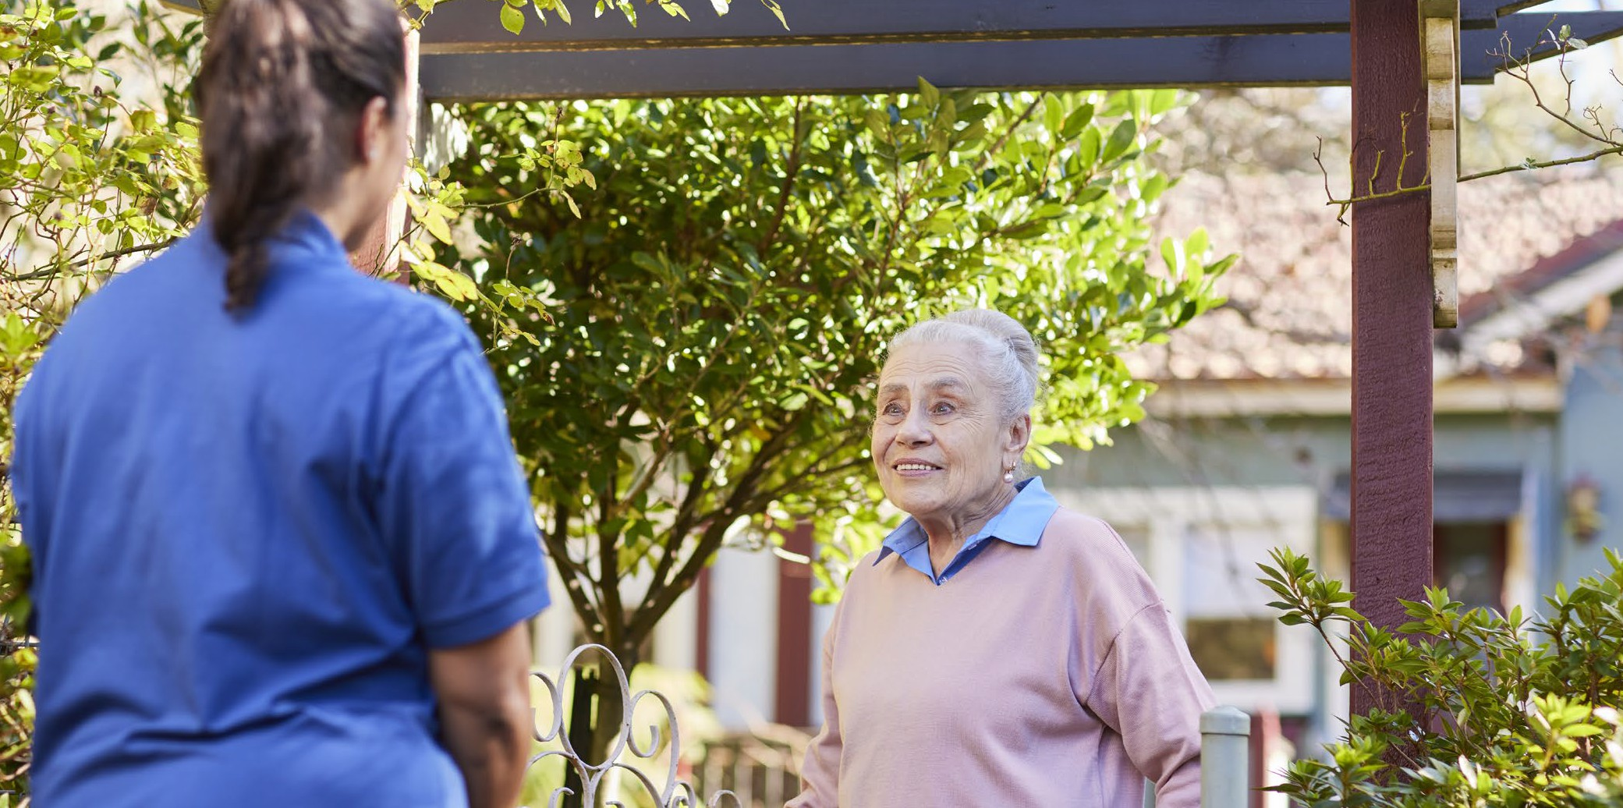
Lên kế hoạch trước cho dic� h vụ� chăm sóc cao niên
Bắt đầu việc trò chuyện về dịch vụ chăm sóc cao niên cho quý vị hoặc người thân có thể sẽ hữu ích, ngay cả trước khi cần bất kỳ sự chăm sóc hay hỗ trợ nào. Dưới đây là một số việc khác quý vị có thể làm để bắt đầu cân nhắc về dịch vụ chăm sóc cao niên:
•
tìm hiểu và so sánh các nhà cung cấp dịch vụ để tìm ra nơi nào phù hợp với quý vị nhất: MyAgedCare.gov.au/find-a-provider
đăng ký nhận EngAged, bản tin hàng tháng của chúng tôi về chăm sóc cao niên và an sinh tuổi già: health.gov.au/aged-care-newsletter-subscribe
theo dõi Council of Elders trên Facebook và cập nhật những công việc họ đang thực hiện: facebook.com/groups/agedcarecouncilofelders
tìm hiểu những gì chúng tôi đang làm để giúp người dân ở Úc vui sống tuổi già: health.gov.au/topics/positive-ageing-is-ageing-well
•
•
•
"Nếụ người cao tụổi được trao cơ hội nhỏ nhất để cất lên tiếng nói, đóng góp và tạo sự khác biệt, ho� sẽ phát hụy hết khả năng của mình."
Gillian Groom, AO, thành viên của Council of Elders
Hướng dẫn cho người cao tuổi, gia đình và người chăm sóc 15

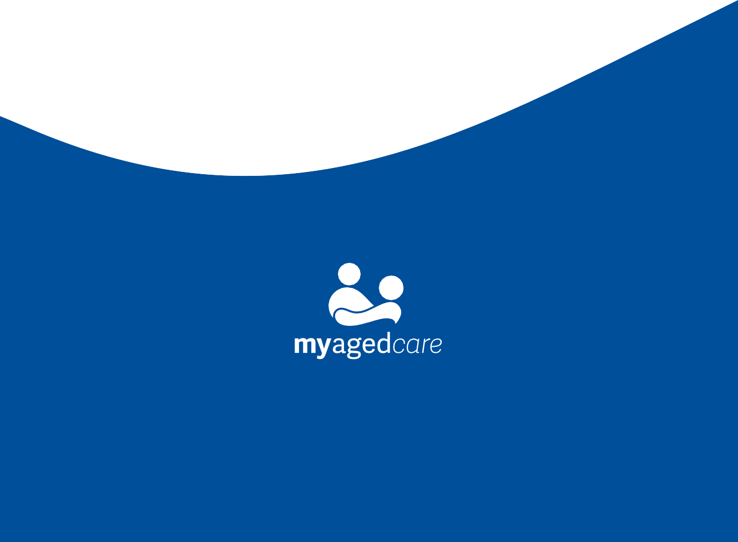
MyAgedCare.gov.au 1800 200 422
DT0004909-0625

